Hrvatski jezik – nastava na daljinu
Autorica: Vesna Samardžić

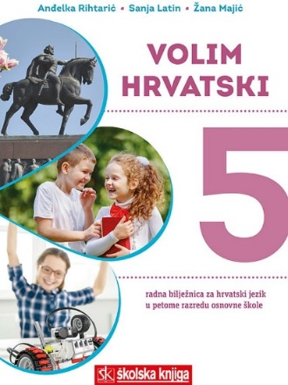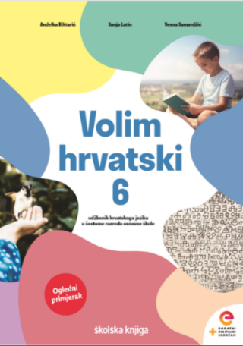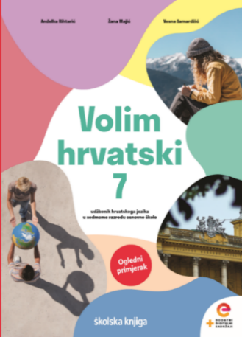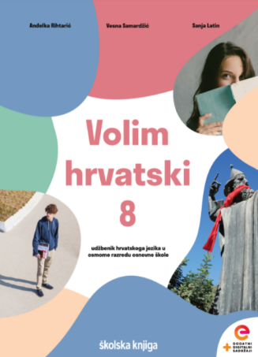

BROJ SATI NASTAVE: 2

NASTAVNA JEDINICA: Nezavisnosložene rečenice – ponavljanje

ODGOJNO-OBRAZOVNI ISHODI

Nakon današnjega sata moći ćeš:

- čitati tekst, povezivati ga s prethodnim iskustvom, razgovarati o pročitanome
- prepoznavati i tvoriti nezavisnosložene rečenice prema zadanim smjernicama
- jesne rečenice preoblikovati u niječne
- podcrtavati predikate, pronalaziti rečenične granice, pronalaziti veznike
- prepričavati, pripovijedati i iznositi argumente koristeći se nezavisnosloženim rečenicama
- istraživati, tražiti i bilježiti nezavisnosložene rečenice u tekstovima
- pokazivati usvojenost pravopisne i gramatičke norme.

OPIS AKTIVNOSTI

- aktivnost

Na sljedećoj poveznici pogledaj i prouči interaktivnu prezentaciju:

https://view.genial.ly/620d24879c572500195e6cc2/presentation-nezavisnoslozene-recenice-ponavljanje

Prezentacija ti može pomoći da ponoviš sve vrste nezavisnosloženih rečenica.

- aktivnost

Igranjem igara u rubrikama Volim hrvatski u digitalnome udžbeniku utvrdi svoje znanje o nezavisnosloženoj rečenici:
https://www.e-sfera.hr/dodatni-digitalni-sadrzaji/cd48d696-b7f0-43ad-bd53-2d3f68004fe9/, https://www.e-sfera.hr/dodatni-digitalni-sadrzaji/fdce1f5d-f280-458d-a54b-1153e7543b18/, https://www.e-sfera.hr/dodatni-digitalni-sadrzaji/80d97be5-8337-461b-bc30-0b6809f599c6/, https://www.e-sfera.hr/dodatni-digitalni-sadrzaji/17bf0970-112d-4b0e-8b75-748fb62f8b50/, https://www.e-sfera.hr/dodatni-digitalni-sadrzaji/a399df5f-6f72-4ec5-8334-54d427457b2d/, https://www.e-sfera.hr/dodatni-digitalni-sadrzaji/3397c3f4-9dd1-4caf-9564-1cb69ba534dc/, https://www.e-sfera.hr/dodatni-digitalni-sadrzaji/9d28cd7f-f3d9-4631-9ec6-f6abe66c77c4/

- aktivnost

Ponovi gradivo pomoću sažetka koji možeš pronaći na poveznici:

https://www.e-sfera.hr/dodatni-digitalni-sadrzaji/5cb451b9-1f0a-41e0-aa15-c64fa81db032/

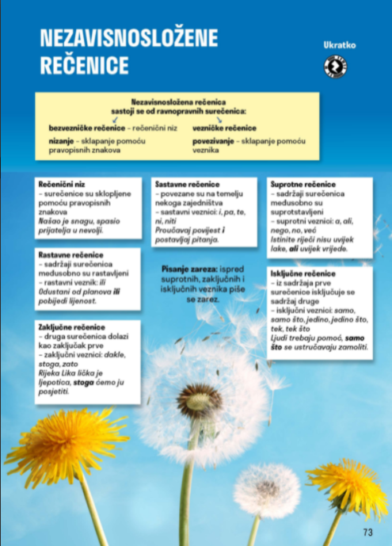

- aktivnost

Po uzoru na plakat iz treće aktivnosti samostalno izradi umnu mapu ili plakat kojim ćeš prikazati najvažnije podatke o nezavisnosloženim rečenicama. Osmisli i primjere. Svoju umnu mapu ili plakat možeš izraditi u nekome digitalnom alatu (MindMeister, Popplet, FreeMind, Mindomo, Canva).

- aktivnost

Odaberi jedan tekst iz čitanke. Ispisuj nezavisnosložene rečenice iz teksta u bilježnicu i odredi im vrstu. Izradi tortni grafikon o učestalosti pojedinih vrsta rečenica u odabranom tekstu – nacrtaj ga i oboji ili ga izradi u nekome od digitalnih alata (Meta-Chart).

- aktivnost
Nakon što si riješio sve zadatke, procijeni koliko si naučio.

